Комплектование дошкольных образовательных учреждений г.Казани на новый 2020-2021 учебный год
Комплектование дошкольных образовательных учреждений г.Казани на новый 2020-2021 учебный год осуществляется с 01 апреля текущего года.
В связи с санитарно-эпидемиологической обстановкой статус заявки «направлен в ДОУ» в АИС «Электронный детский сад» продлен до 60 дней.
В целях профилактики распространения коронавирусной инфекции (COVID-19), до завершения срока действия статуса заявок «направлен в ДОУ» у родителей (законных представителей) ребенка есть возможность:
- отправить заявление (приложение 1) в электронном варианте через официальную электронную почту детского сада (tatar.ru);
- через электронную почту в ZIP-архиве, защищенном паролем, отвечающем минимальным требованиям безопасности (например, пароль - номер сотового телефона родителя (законного представителя) ребенка) (смотрите памятку по работе с ZIP-архивом (приложение 2);

Приложение 1

Заведующей МАДОУ «Детский сад № ______» _____________________________ г.Казани
от _______________________________________
(Фамилия (указать полностью), имя и отчество (указать инициалы)
родителя (законного представителя)

Заявление

Прошу Вас сохранить место за моим ребенком
____________________________________________________________________
фамилия (указать полностью), имя и отчество (указать инициалы)
Дата рождения ребенка _______________________________________________
указать месяц и год рождения ребенка

до заключения договора с дошкольным образовательным учреждением об образовании по образовательным программам дошкольного образования.

Регистрация по месту жительства (по месту пребывания) на территории г.Казани Республики Татарстан ______________________
имеется / не имеется
Согласен(а) на обработку персональных данных родителей и персональных данных ребенка в порядке, установленном Федеральным законом от 27.07.2006 №152-ФЗ «О персональных данных», направленных в электронном виде на электронную почту дошкольного образовательного учреждения №_______________________________________района г.Казани.

_____________ __________________
(дата) (подпись)

Заявление, поданное в электронной форме, действительно до личного приема у руководителя дошкольного образовательного учреждения.

Ознакомлен(а)______________ _________________ _______________
(подпись) (Ф.И.О. родителя)

*Заявление подлежит регистрации при заполнении всех полей.

Приложение 2

Инструкция для установки программы 7zip на компьютер.
Определите разрядность операционной системы Windows в Вашем компьютере. Для этого правой клавишей мыши щелкните на значок «мой компьютер» > свойства, далее определяем «тип системы».
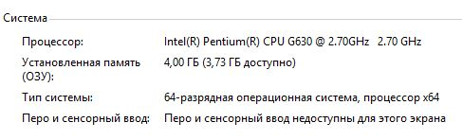
Если у Вашего компьютера 64-х битная система, скачиваем программу 7zip по ссылке https://yadi.sk/d/1HCT58SZpgMiVA
Если в Вашем компьютере 32-х битная система, переходим по ссылке https://yadi.sk/d/B5cm07VBHikvaw
Далее двойным кликом по скачанному файлу запускаем установку программы 7zip. После завершения установки программы 7zip нажмите на значок «сlose» (закрыть).
Затем находим в компьютере папку с файлами (документами) для отправки в детский сад, правой клавишей мыши кликаем по папке, выбираем 7-zip > добавить к архиву. Откроется следующее окно:
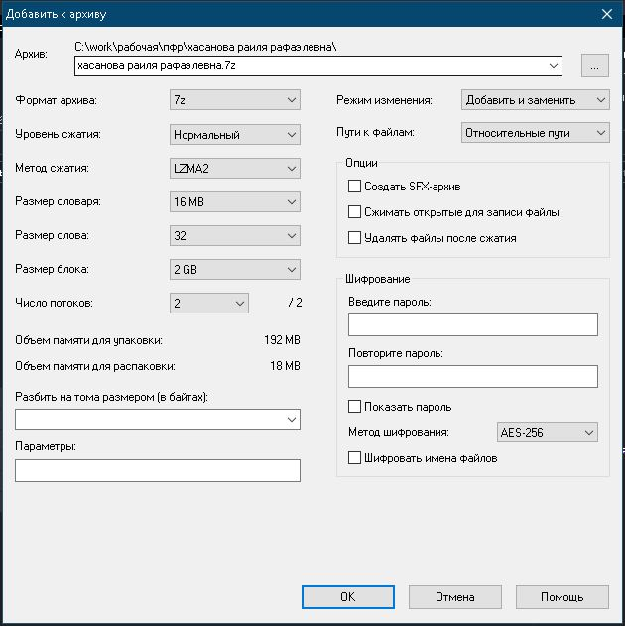
Заполняем поля раздела «шифрование», т.е. поле «введите пароль» и поле «повторите пароль» (в качестве пароля указываем, к примеру, номер сотового телефона родителя) и нажимаем на значок «ок».
Запароленный архив готов, он появится там же, где были искомые файлы с документами.
Запароленный архив необходимо переименовать, указав полностью фамилию и инициалы имени и отчества ребенка, и отправить по электронной почте хххх@tatar.ru.

